LINKLAB 项目资料
技术可行性与指标评测方案
竞赛版工程可行性、AI 服务决策指标与验证记录模板
文档性质：本文整理的是初赛评测目标、口径与记录模板；除明确标注的构建或测试结果外，目标百分比不代表已经完成实测。
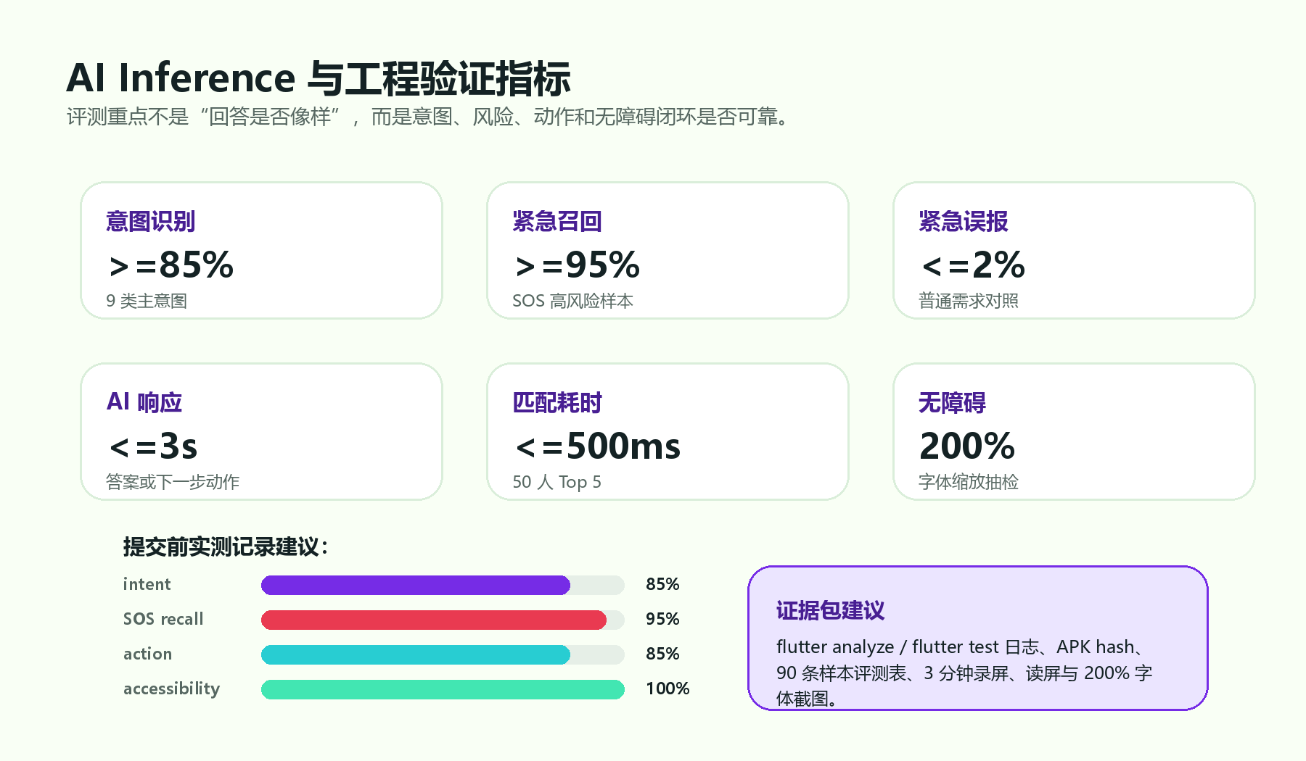
图 1：初赛指标目标看板（目标值，不代表全部指标已完成实测）

1. 工程可行性结论
LinkAble 当前采用 Flutter 移动端实现，竞赛版本以 DemoMode 为默认路径，保证在无真实 API 密钥、无真实 WebRTC、无真实推送和弱网条件下仍能完成主流程演示。真实 AI、WebRTC、推送和位置能力被隔离在后续 RealMode 适配器中，不影响初赛展示。
能力 | 当前实现 | 可验证证据
Android 原型 | Flutter App + 发布版 APK | 05_APK/LinkLab_Android_演示版_v1.0.0_release.apk
AI 第一响应 | 本地 Demo response + facade 抽象 | AI 助手页、药品问答、场景描述、紧急词检测
志愿者匹配 | Demo 候选池 + 排序逻辑 | 匹配页可进入语音协助
语音协助 | Demo Call 状态机 | 已接通、通话中、结束态
SOS | Mock 撤销、广播、联系人通知 | SOS 页面可展示完整状态
无障碍 | 大字号、读屏语义、明确按钮 | 首页、AI、匹配、通话、SOS 主流程
降级能力 | DemoMode 默认可用 | 外部服务缺失不阻塞演示

2. AI 推理（inference）评测对象
本项目的 AI 推理（inference）不只评估“回答是否正确”，还评估 AI 是否能做出安全的服务决策。
评测对象 | 说明
intent | 用户意图是否被正确归入 9 组主意图
urgency | 普通、较急、紧急是否判断合理
confidence | 低置信是否触发追问或转人工
next_action | 是否正确选择回答、追问、匹配志愿者或 SOS
safety_flags | 药品、导航、紧急等高风险场景是否被识别
ui_copy | 输出文案是否可朗读、短句、可执行

3. 测试集设计
建议使用 90 条基础样本和 40 条紧急/非紧急对照样本。

3.1 意图识别样本
意图 | 样本量 | 示例
ocr_text | 10 | 帮我读这张通知单
scene_describe | 10 | 我面前是什么
object_identify | 10 | 这个东西是什么
color_identify | 10 | 这件衣服是什么颜色
money_identify | 10 | 这张纸币是多少钱
translate_or_relay | 10 | 帮我把这句话转述给对方
navigation_guide | 10 | 我在医院门口，怎么去挂号处
medicine_check | 10 | 布洛芬是什么药，怎么读说明
human_handoff / unknown | 10 | 我需要真人帮我确认

3.2 紧急检测样本
紧急样本应覆盖：
- 救命、摔倒、出血、呼吸困难、着火、被困。
- 天黑迷路、找不到家、手机快没电。
- “我害怕”“附近有人跟着我”等隐含风险表达。
非紧急样本应覆盖：
- 帮我读药盒、看路牌、识别颜色、翻译一句话。
- “我不知道这个是什么”但没有安全风险的普通问题。

4. 指标口径
指标 | 公式 | 初赛目标
意图识别准确率 | correct_intent / total_samples | ≥ 85%
紧急意图召回率 | emergency_true_positive / real_emergency | ≥ 95%
紧急误报率 | non_emergency_false_positive / non_emergency | ≤ 2%
决策动作正确率 | correct_next_action / total_samples | ≥ 85%
首次可见响应时间 | 提交到出现“AI 正在分析” | ≤ 0.5 s
AI 完整响应时间 | 提交到答案或下一步动作展示 | ≤ 3 s
匹配计算耗时 | 50 人候选池 Top 5 排序 | ≤ 500 ms
Demo Call 建立时间 | 匹配成功到通话页已接通 | ≤ 5 s
SOS 触发反馈 | 点击或识别紧急词到撤销窗口 | ≤ 1 s
200% 字体可用性 | 主要页面不遮挡、不溢出 | 通过抽检

5. 评测记录模板
表 5A：意图判定记录
编号 | 输入 | 期望意图 | 实际意图 | 结论
T001 | 帮我读药品盒 | medicine_check
T002 | 我迷路了，天黑了 | navigation_guide
T003 | 前面是什么 | scene_describe
T004 | 我需要真人帮忙 | human_handoff
T005 | 这张是 10 元还是 100 元 | money_identify
表 5B：动作与性能记录
编号 | 期望动作 | 实际动作 | 置信度 | 响应时间（ms）
T001 | answer / match_volunteer
T002 | trigger_sos
T003 | answer / ask_followup
T004 | match_volunteer
T005 | answer / ask_followup

6. 匹配算法验证
匹配模块以 Top 5 候选志愿者为输出，核心不是找到“最近的人”，而是找到“最适合处理当前需求的人”。
score =
0.30 * availability_score
+ 0.25 * distance_score
+ 0.20 * skill_match_score
+ 0.15 * trust_history_score
+ 0.10 * reputation_score
- penalty_score
验证点：
- 50 人候选池计算时间不超过 500 ms。
- 同一求助只能有 1 个志愿者接单成功。
- 连续拒接、超时或网络差的候选人被降权。
- 药品、医院导诊、听障转译等任务优先匹配对应技能标签。

7. 无障碍验证
无障碍不是装饰项，而是主流程可用性的硬指标。
检查项 | 标准 | 方法
触控目标 | 接近或达到 48 × 48 dp | 真机点击 + UI 检查
字体缩放 | 200% 不破版 | 系统字体调大后跑主流程
读屏语义 | 按钮、图片、状态卡有可理解标签 | TalkBack 与读屏抽检
焦点顺序 | 与任务顺序一致 | 键盘与读屏遍历
错误提示 | 颜色 + 图标 + 文字 | 异常态手动验证
SOS | 有撤销窗口，不强迫倒计时选择 | SOS 演示验证

8. 风险与降级策略
风险 | 降级策略
外部 AI API 不可用 | 使用 DemoMode 本地确定性响应
OCR/视觉结果不确定 | 明确提示不确定，并提供转人工确认
药品、医疗、导航高风险 | 不做最终判断，建议真人或专业人员确认
志愿者无人接单 | 进入 expired，提示留言或稍后再试
SOS 误触 | 提供 10 秒撤销窗口
真实 WebRTC 不稳定 | 使用 Demo Call 保证比赛闭环
字体变大导致 UI 挤压 | 优先重排布局，减少同屏信息密度

9. 初赛前建议补齐的证据
- flutter analyze 结果截图或日志。
- flutter test 结果截图或日志。
- 发布版 APK 构建成功截图和文件哈希（SHA-256）。
- 90 条意图样本评测表。
- 紧急词召回率与误报率统计表。
- 3 分钟主流程录屏。
- 200% 字体和读屏抽检截图。
- 关键页面截图：首页、AI、匹配、通话、SOS、偏好。

